День спорта

В рамках тематического дня спорта для детей и родителей стационарного отделения организована акция волонтерской группы «САД» (студенты Кумертауского педагогического коледжа). Воспитанники ГАУ РЦ г. Кумертау познакомились с известным спортивным клубом города «Легион», руководителем которого является кандидат в мастера спорта по каратэ, судья республиканской категории Санин Павел Аркадьевич.
Показательная программа клуба включала в себя следующее:
- мастер-класс по каратэ;
- показательные выступления шоу-группы «Экстрим» и экстрим — группы «Тема».
В завершении дети стационарного отделения сделали селфи на память.
Дети получили большой заряд отличного настроения от интересных спортивных, познавательных и увлекательных выступлений.
Знакомство со спортсменами разных видов спорта — одна из форм воспитания здорового образа жизни и желания заниматься физкультурой.

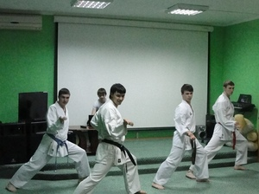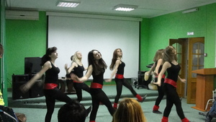
мастер-класс по каратэ шоу-группа «Экстрим»

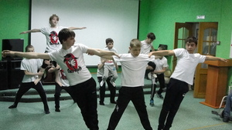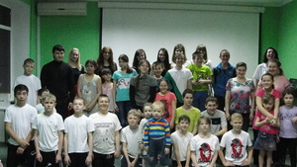
экстрим — группы «Тема» акция «Дети - детям»

